Лабораторная работа №4
  - Первоначальное конфигурирование сети
Ко Антон Геннадьевич
Содержание

1 Цель работы
Провести подготовительную работу по первоначальной настройке коммутаторов сети.

2 Выполнение работы
В логической рабочей области Packet Tracer разместим коммутаторы и оконечные устройства согласно схеме сети L1 (схема приведена в лабораторной работе) и соединим их через соответствующие интерфейсы (рис. #fig:002):
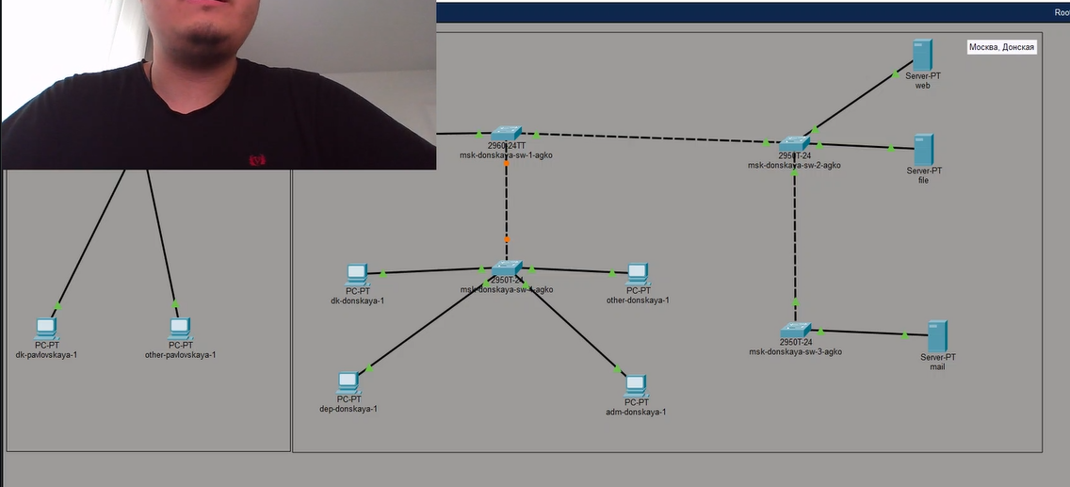
Размещение коммутаторов и оконечных устройств согласно схеме сети L1
Используя типовую конфигурацию коммутатора, настроим все коммутаторы, изменяя название устройства и его IP-адрес согласно плану IP (рис. #fig:003 – #fig:007):
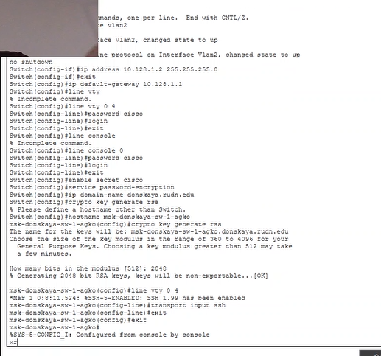
Настройка коммутатора msk-donskaya-agko-sw-1, используя типовую конфигурацию
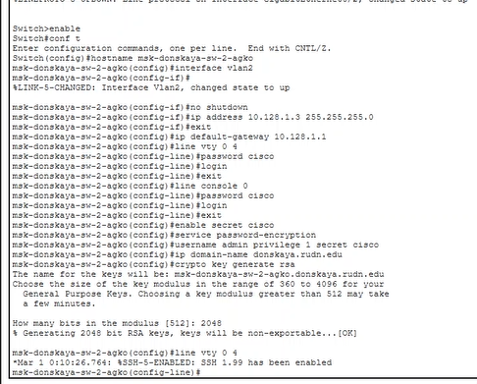
Настройка коммутатора msk-donskaya-agko-sw-2, используя типовую конфигурацию
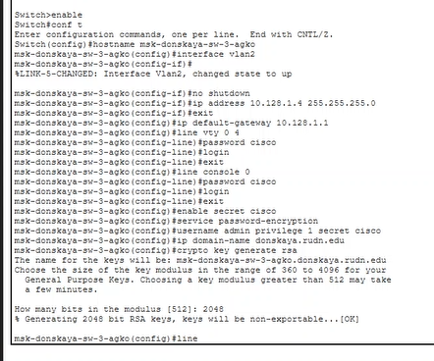
Настройка коммутатора msk-donskaya-agko-sw-3, используя типовую конфигурацию
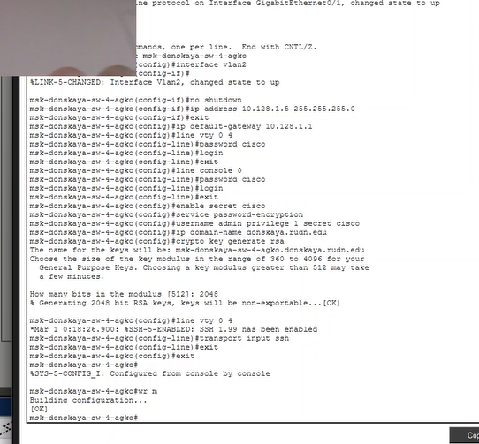
Настройка коммутатора msk-donskaya-agko-sw-4, используя типовую конфигурацию
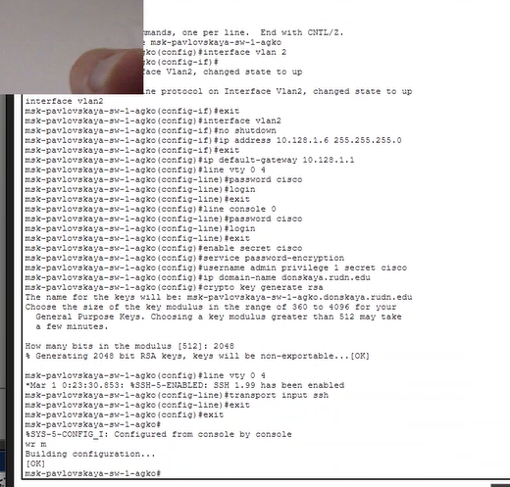
Настройка коммутатора msk-pavlovskaya-agko-sw-1, используя типовую конфигурацию

3 Вывод
В ходе выполнения лабораторной работы мы научились проводить подготовительную работу по первоначальной настройке коммутаторов сети.

4 Ответы на контрольные вопросы
- При помощи каких команд можно посмотреть конфигурацию сетевого оборудования?
show running-config
- При помощи каких команд можно посмотреть стартовый конфигурационный файл оборудования?
show startup-config
- При помощи каких команд можно экспортировать конфигурационный файл оборудования?
copy running-config startup-config / copy running-config flash
- При помощи каких команд можно импортировать конфигурационный файл оборудования?
copy startup-config running-config

